Примерная форма

договора купли-продажи движимого имущества

(на аукционе, с условием о задатке)

г.Ухта Республики Коми | «___» __________ _________ г.
Общество с ограниченной ответственностью «Газпром трансгаз Ухта» ИНН 1102024468, зарегистрировано Администрацией города Ухта 30.06.1999г., регистрационный номер 5298-204Г и внесено в Единый государственный реестр юридических лиц 27.08.2002г. за основным государственным регистрационным номером 1021100731190, именуемое в дальнейшем «Продавец», в лице ___________________________________________________________________,
(должность, Ф.И.О.)
действующ___ на основании ______________, с одной стороны, и
______________________________________________, ИНН_______________,
(полное наименование юридического или физического лица)
зарегистрировано________________ (дата) ___________(номер)____________
(указывается для юридического лица)
и внесено в Единый государственный реестр юридических лиц______ (дата) за основным государственным регистрационным номером __________________________________________________________________,
(указывается для юридического лица)
именуем____в дальнейшем «Покупатель», в лице________________________
(должность, Ф.И.О.)
действующ___ на основании __________________________, с другой стороны,
далее именуемые «Стороны», заключили настоящий Договор (далее по тексту – Договор) о нижеследующем:

- Предмет Договора

1.1.На основании протокола об итогах аукциона (реквизиты протокола об итогах аукциона по продаже имущества, принадлежащего ООО «Газпром трансгаз Ухта») (Приложение №1 к настоящему Договору) Продавец продает, а Покупатель приобретает принадлежащие Продавцу на праве собственности объекты движимого имущества (далее – «Имущество»), указанные в Приложении №2 к настоящему Договору, для использования его в целях обеспечения основных видов деятельности Покупателя, определенных его Уставом. Имущество передается в собственность в состоянии, пригодном для нормальной его эксплуатации.

2. Стоимость и порядок расчетов

2.1.Указанное в п.1 настоящего Договора Имущество продается Покупателю по цене __________ (сумма прописью) рублей, кроме того НДС -18% _________(сумма прописью) рублей.
2.2.Сумма задатка в размере ____________ (сумма прописью) рублей (НДС нет в соответствии с положениями ст.39 ч.1 НК РФ, п.п.1 п.1 ст.146 гл.21 ч.2 НК РФ), внесенная Покупателем в соответствии с правилами ст. 448 ГК РФ на счет ООО «Электронная торговая площадка ГПБ» (ИНН 7724514910) для участия в торгах по продаже Имущества, засчитывается в оплату цены приобретаемого Имущества. В случае отказа Покупателя от исполнения настоящего Договора указанный задаток не возвращается.
2.3.Сумма, указанная в п. 2.1 настоящего Договора, за вычетом суммы, указанной в п.2.2., подлежит перечислению на расчетный счет Продавца на основании счета на оплату, выставленного в адрес Покупателя в течение 3 (трех) рабочих дней с даты подписания настоящего Договора. Срок оплаты составляет 10 (десять) рабочих дней с даты получения счета на оплату, с правом досрочного выполнения.
2.4.Продавец выставляет Покупателю счет-фактуру, оформленный в соответствии с требованиями налогового законодательства Российской Федерации (п.5.1 ст.169 НК РФ) не позднее 5-ти календарных дней со дня получения оплаты, согласно п.2.3 настоящего Договора. Счет-фактура оформляется в соответствии с требованиями налогового законодательства Российской Федерации (п.3. ст.168, п.п.5 и 6 ст. 169 НК РФ).

3. Обязанности Сторон

3.1.Продавец передает Покупателю Имущество, указанное в п.1.1 настоящего Договора, по акту (-ам) приема - передачи основных средств (форма ОС-1 газэкз) на каждую единицу передаваемого имущества в течение 5 (пять) рабочих дней с момента полной оплаты стоимости настоящего Договора. При этом передаче подлежат принадлежности и документы, относящиеся к Имуществу.

4. Порядок разрешения споров
4.1.В случае недостижения соглашения путем переговоров все споры, разногласия или требования, возникшие из настоящего Договора или в связи с ним, в том числе, касающиеся его исполнения, нарушения, прекращения или недействительности, подлежат разрешению в арбитражном суде по месту нахождения Продавца. При этом претензионный порядок урегулирования спора обязателен, срок рассмотрения претензии 20 (двадцать) календарных дней с момента ее получения.

5. Особые условия
5.1.Продавец гарантирует, что указанное в п.1.1 настоящего Договора Имущество не продано, не подарено, не заложено, в споре и под запрещением (арестом) не состоит, свободно от прав и притязаний третьих лиц, не обременено другими обязательствами.
5.2.Право собственности на Имущество возникает у Покупателя в момент подписания уполномоченными представителями Сторон акта (-ов) приема-передачи основных средств (форма ОС-1 газэкс), предусмотренных п.3.1 настоящего Договора.
5.3.Имущество передается в состоянии, существующем на момент подписания Договора. В связи с тем, что передается бывшее в употреблении Имущество, Продавец не предоставляет гарантии качества на передаваемое Имущество и не несет ответственности за недостатки, не оговоренные Сторонами в акте приема-передачи имущества (в случае необходимости).
5.4.Риск случайной гибели и повреждения Имущества переходит к Покупателю в момент подписания Сторонами акта (-ов) приема-передачи основных средств (форма ОС-1 газэкс), предусмотренных п.3.1 настоящего Договора.
5.5.В случае изменений в цепочке собственников Покупателя, включая бенефициаров (в том числе конечных), и (или) в исполнительных органах Покупателя, последний представляет Продавцу информацию об изменениях по форме Приложения №3 к настоящему Договору по адресам электронной почты ______ (адрес электронной почты Покупателя) и ouiicb@sgp.gazprom.ru в течение 3 (трех) календарных дней после таких изменений с подтверждением соответствующими документами.
5.6.В целях оперативного обмена документами, руководствуясь п. 2
ст. 160 ГК РФ и п. 2. ст. 434 ГК РФ, стороны договорились о возможности использовать в качестве официальных (имеющих силу и являющихся основанием для выполнения Сторонами обязательств) документы, переданные посредством электронной почты (при отправке документа электронное письмо должно содержать электронный образ передаваемого документа в виде прикрепленного графического файла формата PDF) или факсимильной связи, с последующей передачей оригиналов этих документов в течение 3 рабочих дней с даты отправки по электронной почте или факсу, заказной почтой или нарочным, при этом ответственность за достоверность и иные возможные злоупотребления в передаваемых документах /информации/ возлагается на Сторону, использовавшую данный способ (факс и/или электронная почта) передачи документов /информации/.

6. Заключительные положения

6.1.Настоящий Договор вступает в силу с даты его подписания Сторонами.
6.2.Все изменения, дополнения и приложения к настоящему Договору совершаются в письменной форме и подписываются уполномоченными представителями Сторон.
6.3.Настоящий Договор составлен в двух экземплярах, имеющих одинаковую юридическую силу, по одному экземпляру для каждой из Сторон.
6.4.В случае изменения одной из Сторон адреса и/или реквизитов она обязана проинформировать об этом другую Сторону в течение 5 (пяти) рабочих дней с момента наступления соответствующего события. Сторона, которая нарушила вышеуказанные требования, самостоятельно несет все риски неблагоприятных последствий подобного неуведомления.
6.5.Ни одна из Сторон не имеет права передать свои права и обязанности по настоящему Договору третьим лицам без письменного согласия другой Стороны.

- Приложения, являющиеся неотъемлемой частью Договора

7.1. Копия Протокола _________ (реквизиты протокола об итогах аукциона по продаже имущества, принадлежащего ООО «Газпром трансгаз Ухта») (Приложение №1);
7.2. Перечень объектов движимого имущества (Приложение №2);
7.3. Форма информации о цепочке собственников, включая бенефициаров (Приложение № 3).

7. Адреса и реквизиты Сторон:
Продавец:  _______________________________ | Покупатель:  _________________________________

Подписи Сторон:
Продавец:  _______________________________  ___________________/___________/  (подпись) (Ф.И.О.)  М.П. | Покупатель:  _______________________________  ___________________/___________/  (подпись) (Ф.И.О.)  М.П.

Приложение №2
к примерной форме договора купли продажи
движимого имущества от «__» _________ г. №______

(на аукционе, с условием о задатке)

Перечень объектов движимого имущества

№ п/п | Наименование | Инвентарный номер | Характеристика, местонахождение | Стоимость  реализации (руб.) | кроме того  НДС (руб.)
1.
2.
3.
4.

Подписи Сторон:

Продавец:  _______________________________  ___________________/___________/  (подпись) (Ф.И.О.)  М.П. | Покупатель:  _______________________________  ___________________/___________/  (подпись) (Ф.И.О.)  М.П.

Приложение №3
к примерной форме договора купли продажи
движимого имущества (на аукционе, с условием о задатке)
от «__» _________ г. №______
Форма информации о цепочке собственников, включая бенефициаров
(в том числе конечных), с подтверждением соответствующими документами
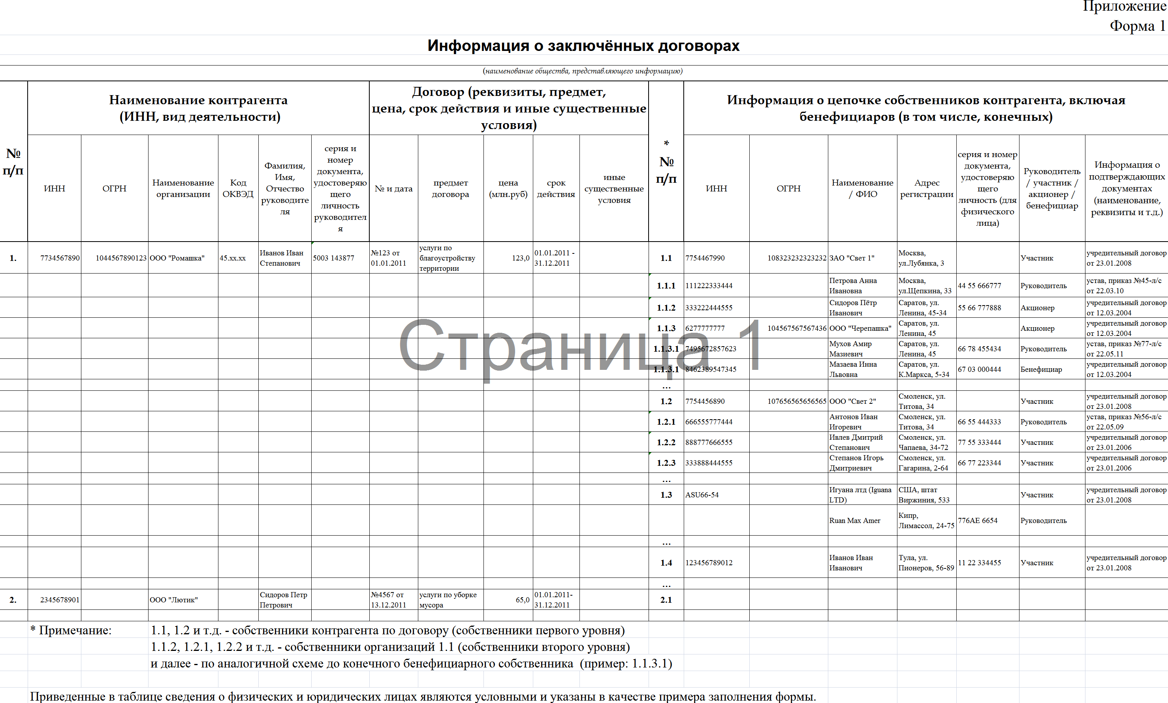
Подписи Сторон:
Продавец:  ООО «Газпром трансгаз Ухта» | Покупатель  _____________________________
___________________________ | _____________________________
_______________/____________/ | _________________/___________/
(подпись) (Ф.И.О.) | (подпись) (Ф.И.О.)
М.П. | М.П.

